Министерство образования и молодежной политики Свердловской области



ГАПОУ СО «Екатеринбургский колледж транспортного строительства»

# Отчёт по программе «Индивидуальные задания по теме «Коллекции в с# (4 задание)»»

Выполнила: Форрат Лия

Группа: ПР-21

Преподаватель: Мирошниченко Г.В

2023

**Задание**

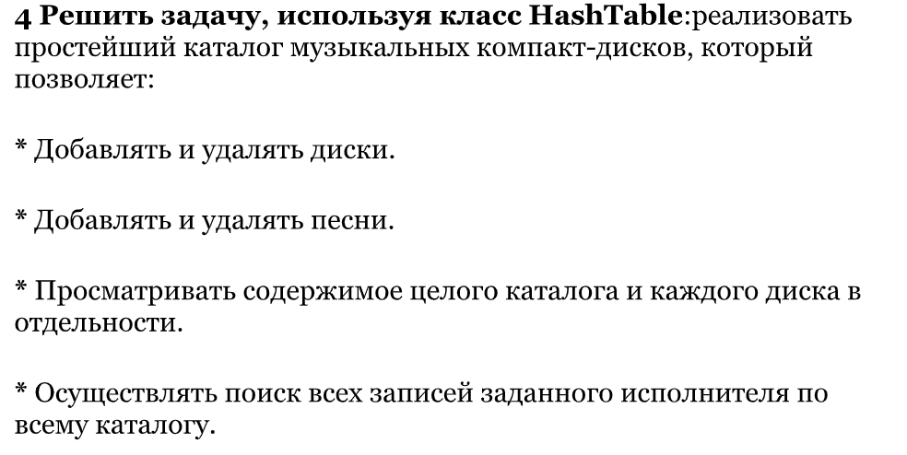

**Входные и выходные данные**

**string num-номер диска**

**string isp-исполнитель**

**string pesnya-название песни**

**Листинг программы**

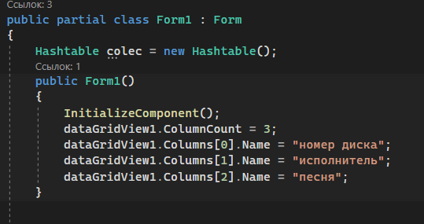

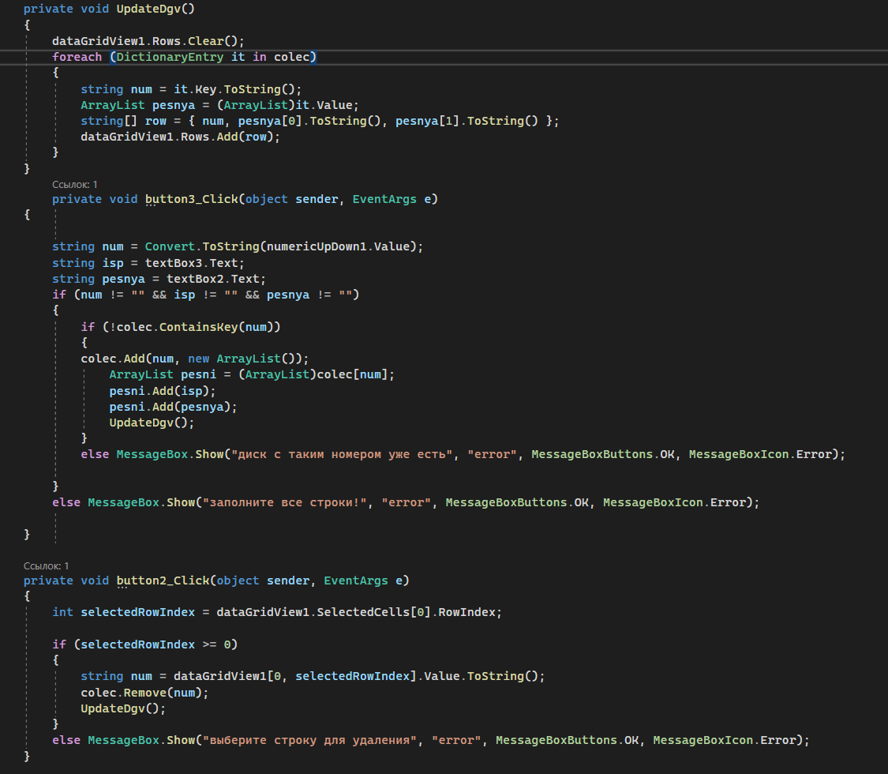

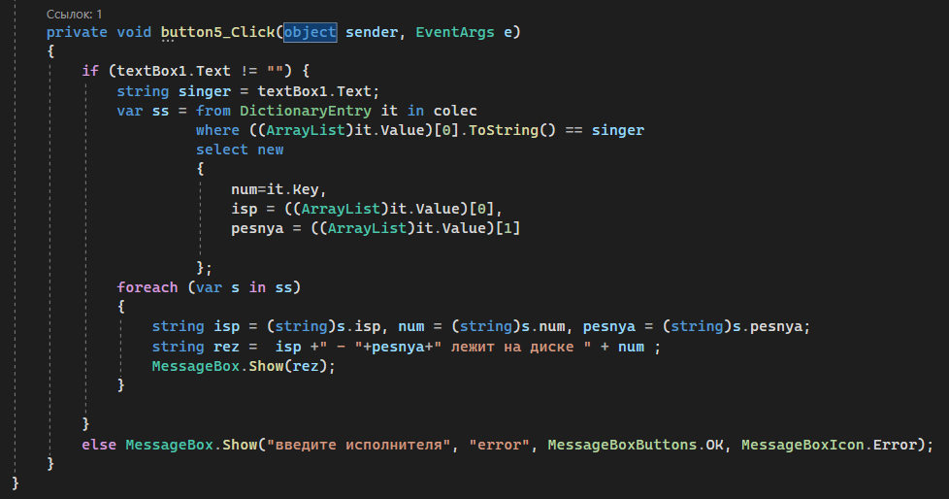

**Тестовые ситуации**

